COMUNICATO STAMPA

Zurigo, 9 agosto 2023

La pubblicazione sul dolore della Lega svizzera contro il reumatismo abbatte le barriere.
Il dolore spiegato in modo semplice e in nove lingue.

In Svizzera vivono due milioni di persone affette da reumatismo. La Lega svizzera contro il reumatismo si impegna fortemente per consentire l’accesso alle informazioni sul reumatismo alle persone che ne sono colpite e che hanno difficoltà di lettura o un passato migratorio. Nella serie di pubblicazioni «kurz & knapp» esce in nove lingue un nuovo opuscolo dedicato al dolore, redatto in un linguaggio semplice e comprensibile

Cos’è il dolore? Quando il dolore si definisce cronico e quando acuto? Quali sono le terapie efficaci contro il dolore cronico? Il nuovo opuscolo dedicato al dolore, con il sigillo di qualità per il linguaggio semplice, fornisce una risposta a queste e ad altre domande. L’opuscolo fa parte della serie di pubblicazioni «kurz & knapp», che semplifica l’accesso alle informazioni sulle malattie reumatiche alle persone con difficoltà di lettura o un background migratorio.

«Conoscere la propria malattia è fondamentale per la persona che ne è affetta, perché le consente di interagire e rapportarsi attivamente con il personale medico curante», spiega Martina Rothenbühler, fisioterapista specializzata nel trattamento del dolore. Inoltre, secondo lei, l’informazione influenza notevolmente il decorso delle malattie reumatiche.

In nove lingue

In Svizzera, secondo l’Ufficio federale di statistica, il 39% della popolazione residente permanente ha un passato migratorio (stato 2021). È questo il motivo per cui l’opuscolo sul dolore è stato redatto in nove lingue: tedesco, francese, italiano, spagnolo, portoghese, turco, albanese, bosniaco/croato/serbo e inglese. L’edizione tedesca è stata tradotta in tutte le lingue a livello B1.

Abbattere le barriere

L’obiettivo della serie di pubblicazioni «kurz & knapp» è fornire informazioni senza barriere su temi rilevanti per la salute. Secondo l’Ufficio federale di statistica, in Svizzera 800 000 persone hanno difficoltà di lettura. Per le persone con questo tipo di problema, le informazioni di carattere sanitario sono spesso difficili da comprendere perché formulate con parole complesse e frasi contorte. Con la sua serie di pubblicazioni «kurz & knapp», la Lega svizzera contro il reumatismo favorisce l’accesso a queste informazioni.

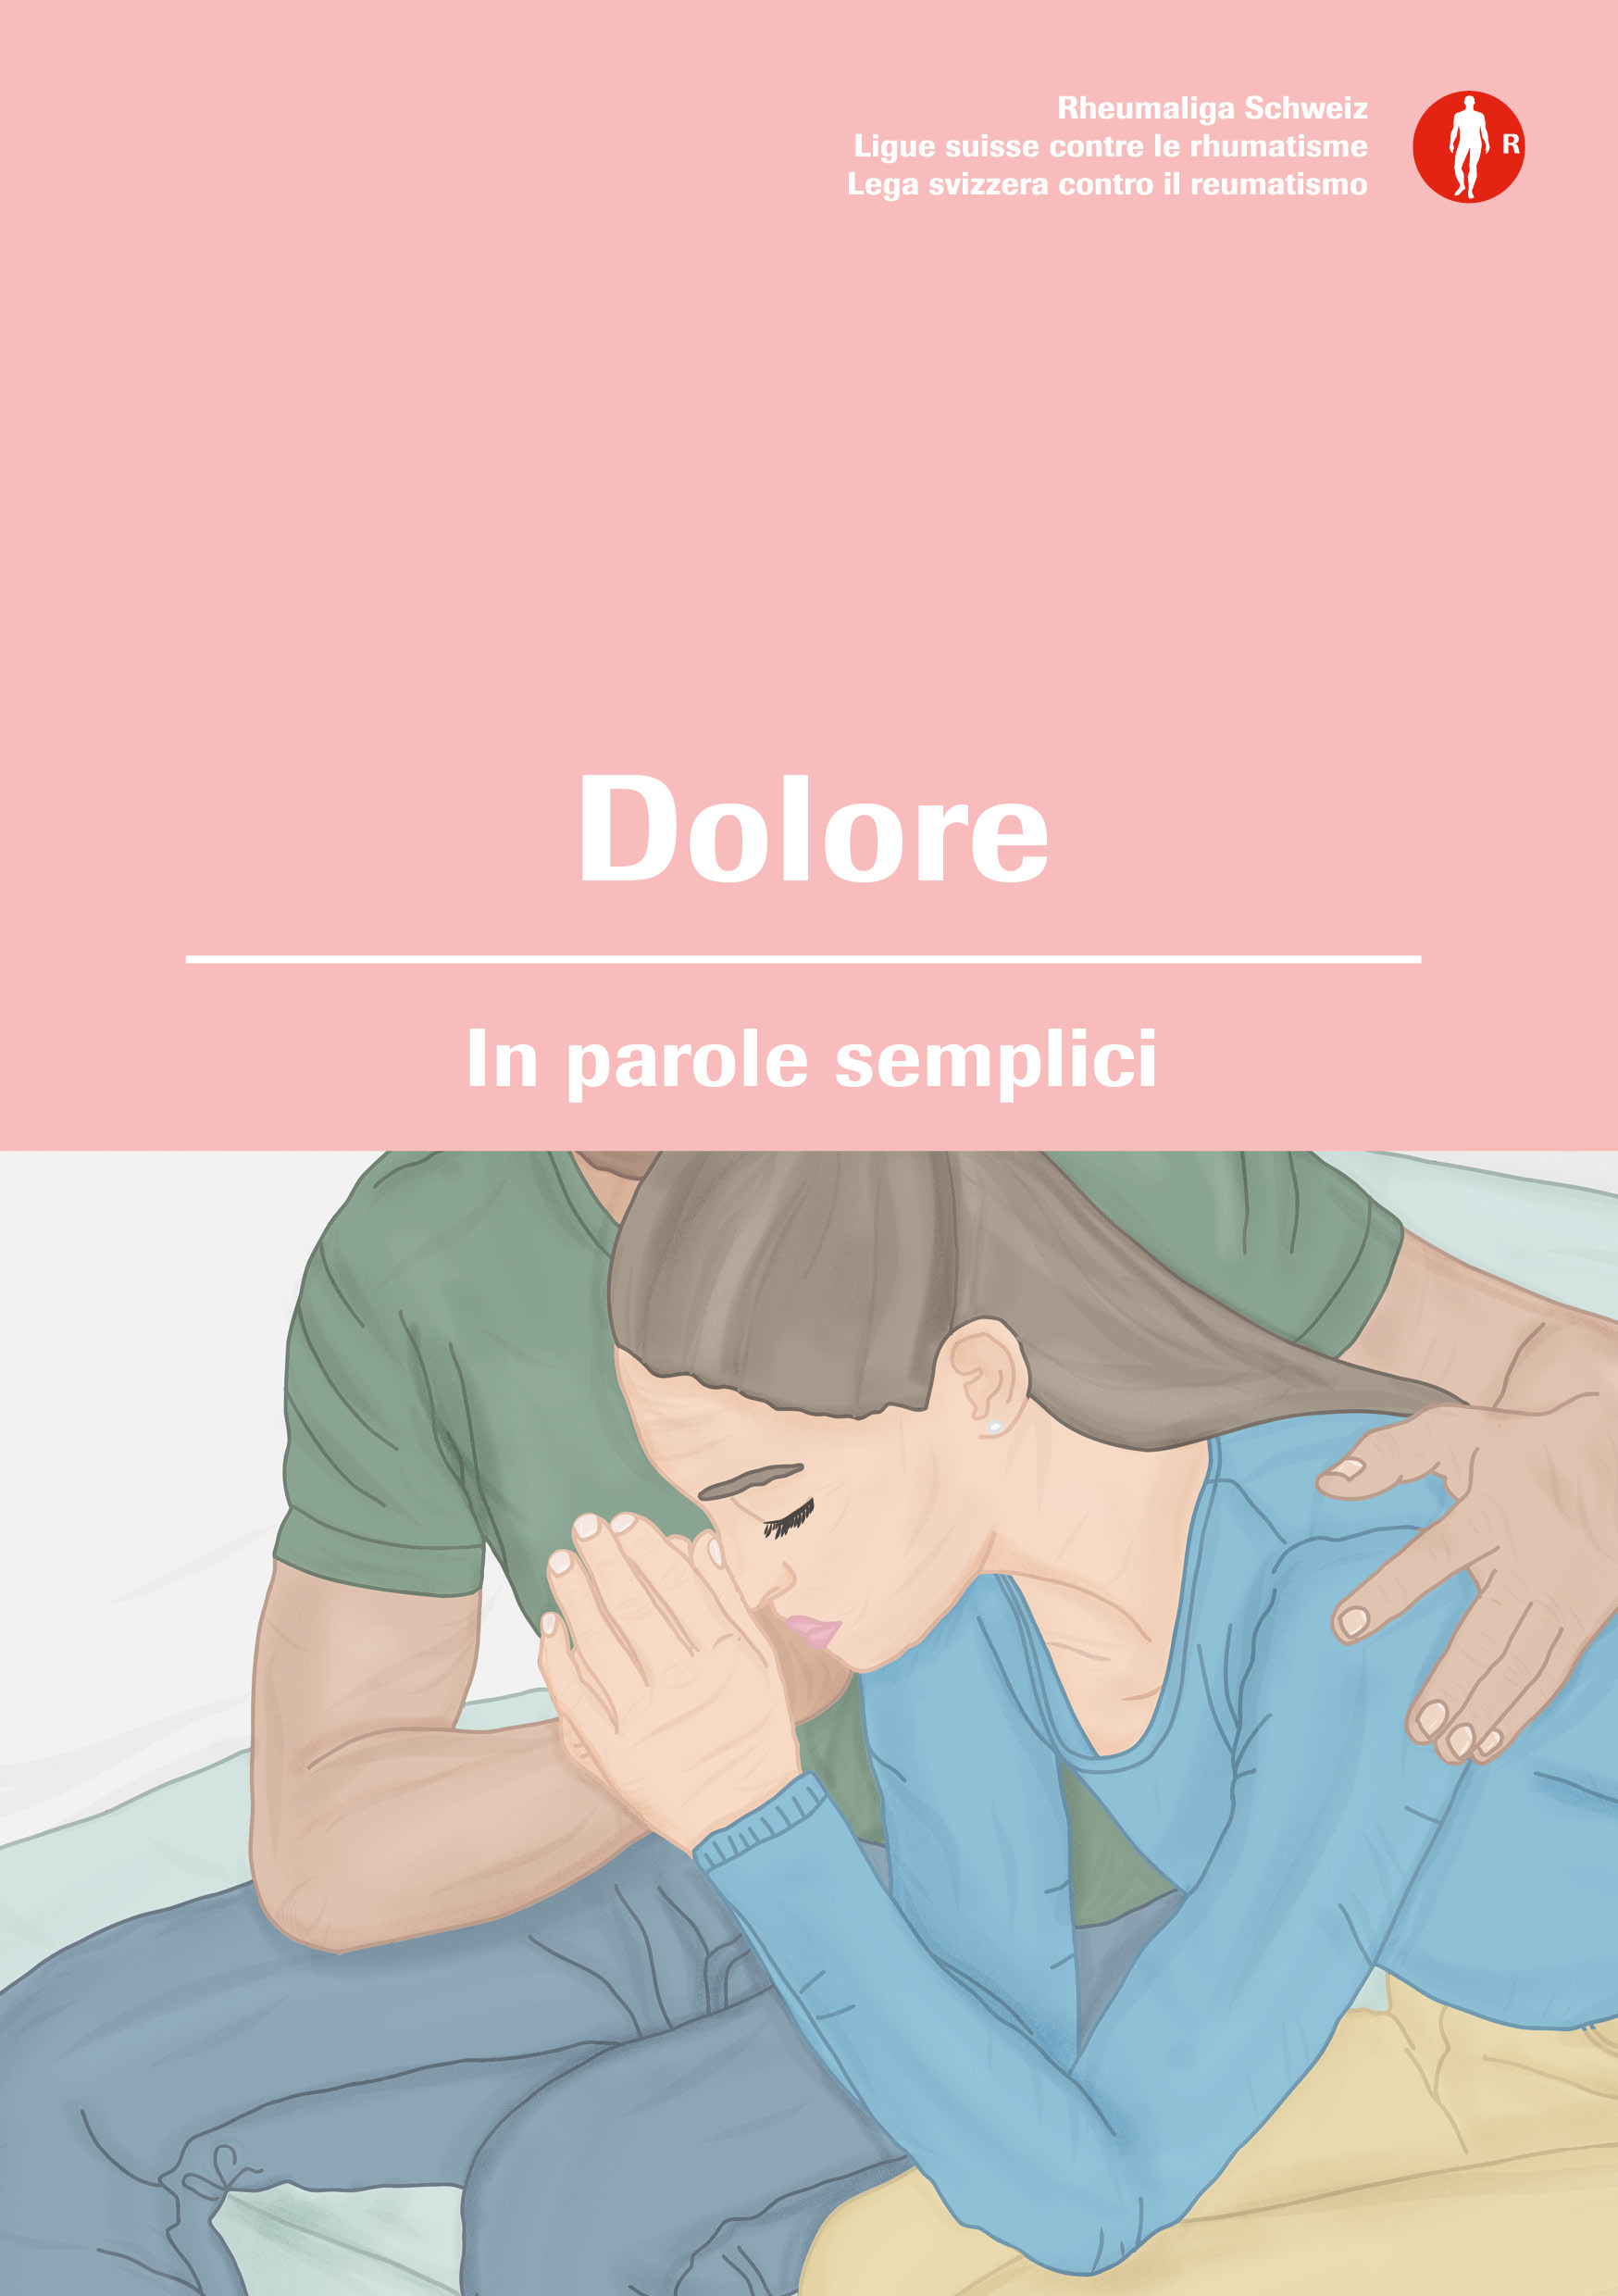
Il nuovo opuscolo sul dolore con il sigillo di qualità per il linguaggio semplice
Titolo: Dolore – In parole semplici.
Numero articolo: IT1000KK

Questo opuscolo è disponibile anche nelle lingue seguenti: Albanese, Bosniaco/Croato/Serbo, Francese, Inglese, Portoghese, Spagnolo, Tedesco, Turco

Verifica del testo: Della versione originale in lingua facile, livello B1: Pro Infirmis, Servizio di Lingua facile

Ordinazione: www.rheumaliga-shop.ch/it

Maggiori informazioni:
Marina Frick, PR e Progetti, Lega svizzera contro il reumatismo
m.frick@rheumaliga.ch, Tel. 044 487 40 00
www.reumatismo.ch

Serie di video:
La serie di video «Comprendere il dolore» della Lega svizzera contro il reumatismo fornisce risposte brevi e, soprattutto, facilmente comprensibili alle domande che accompagnano ogni giorno le persone colpite dal reumatismo
https://www.reumatismo.ch/blog/2023/comprendere-il-dolore?

____________________________________________________________________

Lega svizzera contro il reumatismo – Vivere il reumatismo con leggerezza.
La Lega svizzera contro il reumatismo è un’organizzazione mantello che include 17 leghe contro il reumatismo cantonali e regionali nonché sei organizzazioni nazionali dei pazienti. Il suo impegno è dedicato alle persone colpite e si rivolge a interessati, medici e health professional con informazioni, consulenza, corsi, formazione continua e ausili per la vita quotidiana. La Lega svizzera contro il reumatismo è stata fondata nel 1958 e si fregia del marchio di qualità ZEWO per organizzazioni di pubblica utilità.

